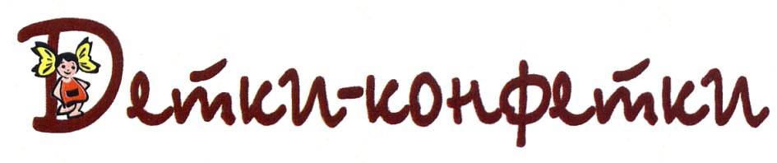
Вступление. Дети выходят, встают на точки.
- Ах, какие же мы сладкие! Хлопки
Ах, какие же мы вкусные!
Ах, какие мы любимые! К сердцу
Ах, какие мы красивые! Покачать головой.

Припев:
Мы ваши детки, детки, детки! Прыжки.
Детки, детки-конфетки, \О/
Детки, детки-вкусняшки! Твист - хвостики
Ваши очаровашки! Кружение, ручки вверху.

- Мы бываем непослушными, Топнуть вправо
А ещё слегка капризными! Топнуть влево
Можем быть мы очень дружными, Махи руками вверху
И, конечно, очень милыми! _О_
Припев.

- Мамы, вы у нас красивые, Класс!
Папы очень-очень сильные! (Сила)
Бабушки наши очень добрые, Ладошки на груди
Дедушки, вы у нас задорные! «Обезьянки»
Припев.
Заключение. КЛАСС!!! (Две руки вытянутиь вперед)

